

MARKETING EN INTERNET Y NUEVA ECONOMÍA

2° CUATRIMESTRE 2016

TRABAJO PRÁCTICO N° 3

ECONOMÍA DE LA EXPERIENCIA

CÁTEDRA:​ALEJANDRO PRINCE ­ HERNÁN BORRÉ

ALUMNO:​EDGAR J. SCHMID

LEGAJO:​134.257­5

FECHA DE ENTREGA:​19/09/2016

1

|  |  |  |
| --- | --- | --- |
| Edgar Schmid | 134.257­5 | K 5071 |

PREGUNTAS A RESPONDER

NOTA: no es requerida la lectura ni recordación desde la página 17 inclusive hasta la 20 del texto. Es obligatoria desde la 1ra hasta la página 16.

1)​¿Qué​ 3 elementos hacen resurgir con fuerza la idea de una economía de experiencia?

2)​ Defina​ y caracterice una experiencia. Diferencias con Producto y Servicio.

3)​ Explique​ y grafique las dimensiones y campos de la experiencia

4)​ Describa​ “impresiones” y sus distintas dimensiones.

1. De​ 3 ejemplos distintos (reales si conoce, o invente) de experiencias con estimulación de los sentidos.

6)​ ¿Qué​ es la personalización masiva? Explique la progresión del valor.

7)​ ¿Cuáles​ son las ventajas para la empresa de la personalización masiva?

8)​ Describa​ los 4 tipos de personalización masiva.

9)​ ¿Qué​ aporta el ciberespacio al tema “sacrificio del cliente”?

RESPUESTAS

**1.­ ¿Qué 3 elementos hacen resurgir con fuerza la idea de una economía de experiencia?**

La tecnología como agente facilitador, la creciente intensidad de la competencia promoviendo una lucha por la diferenciación y la prosperidad en términos generales de la qué se disfruta hoy en día, estos tres factores han permitido el resurgimiento de la economía de la experiencia.

**2.­ Defina y caracterice una experiencia. Diferencias con Producto y Servicio.**

Una experiencia se dá cuando se compromete al individuo usando un servicio como escenario y productos como estímulo. La idea de la experiencia es dar al cliente una vivencia memorable, de manera tal qué esa vivencia se convierte en sí misma en el producto.

La diferencia con un producto es qué una experiencia es intangible. La diferencia con un servicio es qué una experiencia es completamente distinta a la otra, dado qué depende del estado mental del individuo al momento de vivirla. Para resumir, la idea es la siguiente:

* Un negocio de materias prima cobra a los clientes por productos similares entre uno y el otro.

2° Cuatrimestre 2016 Página 2 de 7

|  |  |  |
| --- | --- | --- |
| Edgar Schmid | 134.257­5 | K 5071 |

* Un negocio de bienes de consumo vende productos tangibles y característicos.
* Un negocio de servicios cobra a los clientes por las actividades qué desarrollan.
* Un negocio qué lucra con la experiencia lo hace a través de cobrar a los clientes por las sensaciones qué viven al interactuar con el negocio en sí.

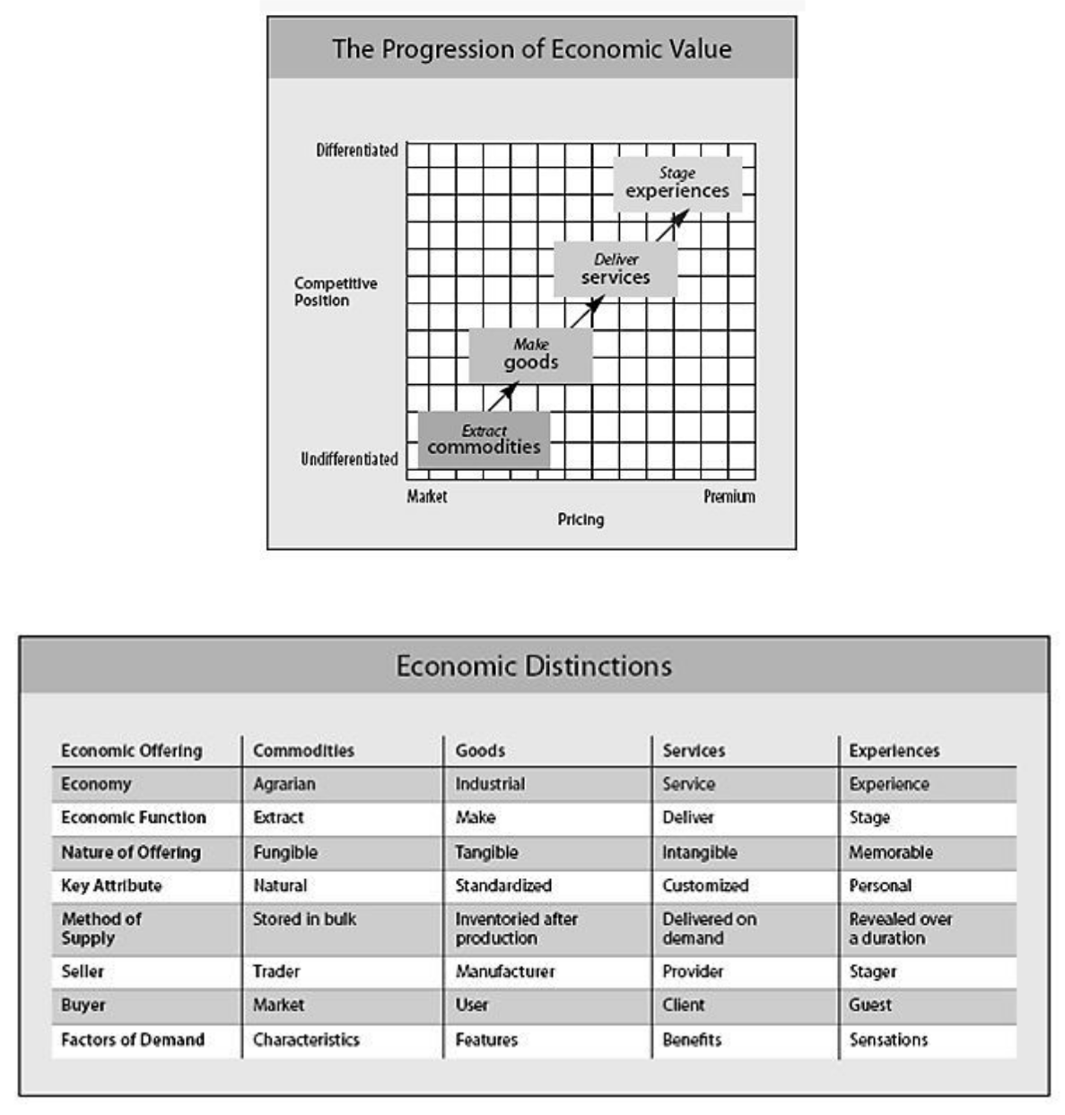

2° Cuatrimestre 2016 Página 3 de 7

|  |  |  |
| --- | --- | --- |
| Edgar Schmid | 134.257­5 | K 5071 |

**3.­ Explique y grafique las dimensiones y campos de la experiencia.**

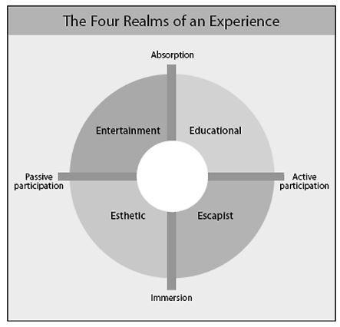

Según los autores, existen dos grandes dimensiones. Por un lado, está la participación del cliente, qué varía desde la participación pasiva (los clientes no afectan para nada la representación/actuación ­ espectadores de un show) hasta la participación activa (los clientes se desempeñan en roles claves de la representación/actuación).

La segunda dimensión es el grado de conexión o relación con el medio qué une a los clientes con el evento o la experiencia en sí.

A partir de estas dos dimensiones se puede dividir el espectro en cuatro campos principales:

* Entretenimiento: Los clientes participan más de manera pasiva qué activa y su conexión con el evento/experiencia es más de absorción qué de de inmersión. Ejemplos pueden ser ver televisión o asistir a un concierto.
* Educación: Los clientes tienen una participación más activa en la experiencia pero sin embargo, los mismos siguen permaneciendo “afuera” de la misma. Ejemplos son asistir a clases o tomar un curso de ski.
* Escapismo: Este tipo de experiencias pueden ser tan educativas como las de educación, o entretenidas como las de entretenimiento, solo qué implican mucha más participación en la experiencia por parte de los clientes.

2° Cuatrimestre 2016 Página 4 de 7

|  |  |  |
| --- | --- | --- |
| Edgar Schmid | 134.257­5 | K 5071 |

* Estética: Los clientes se encuentran sumamente inmersos en la experiencias pero desempeñan un rol con poco efecto en la misma, es decir, son como turistas apreciando desde afuera una atracción.

**4.­ ​Describa​ “impresiones” y sus distintas dimensiones.**

Las impresiones son los recuerdos qué el cliente se lleva de la experiencia vivida. Las dimensiones a las qué se encuentran asociadas son:

* Tiempo: tradicional vs contemporáneo vs futurista.
* Espacio: ciudad/naturaleza, outdoor/indoor.
* Tecnología: a mano vs hecho a máquina, natural o artificial.
* Autenticidad: original o una copia.
* Sofisticación: caro/barato, fácil/difícil.
* Escala: chico/grande.

La impresión (customer surprise) es la resta entre lo qué el cliente recibe realmente menos lo qué esperaba recibir.

**5.­ De 3 ejemplos distintos (reales si conoce, o invente) de experiencias con estimulación de los sentidos.**

Ejemplos se “sensory branding” son:

* **Apple​**, no solo con la estética de sus productos sino con la de sus locales yatención.
* **Starbucks, ​**con su ambientación y muebles de diseño.
* **Intel, ​**con su característico “sonido” cada vez qué se presenta el logo de lamarca.

La progresión del valor se refiere a ofrecer una diferenciación relevante a las necesidades del cliente, de manera tal de mejorar su valor y en consecuencia el precio. O sea, cuanto más personalizada es una oferta para ciertas necesidades de un cliente en particular, mayor será su valor y por ende, mayor el precio qué podrá ser cobrado al cliente.

El siguiente gráfico muestra cómo sube el valor de la oferta, a medida qué el producto se vuelve más personalizado.

2° Cuatrimestre 2016 Página 5 de 7

|  |  |  |
| --- | --- | --- |
| Edgar Schmid | 134.257­5 | K 5071 |

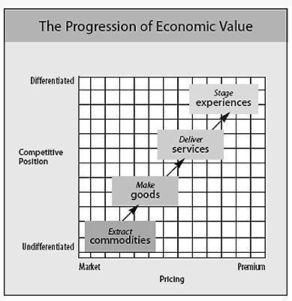

**7.­ ¿Cuáles son las ventajas para la empresa de la personalización masiva?**

Un producto personalizado se convierte en un servicio, qué luego se convierte en una experiencia, avanzando cada vez más en la progresión del valor económico.

Por ende, la personalización masiva le permite a una empresa mejorar su oferta de manera más relevante a las necesidades y deseos particulares de sus clientes individuales, diferenciándose así más de su competencia y aumentando tanto el valor de sus productos como su precio.

1. **Describa los 4 tipos de personalización masiva.**
   * Personalización colaborativa o experiencia exploratoria: Las empresas se comunican con los clientes de manera individual para determinar qué producto les sirve más a sus necesidades​. Esta información es luego usada para manufacturar un producto para ese cliente determinado.
   * Personalización adaptativa o experiencia real: La empresa elabora un producto estándar, el cuál se puede personalizar. Es el cliente final quien cumple con esta tarea.
   * Personalización cosmética o experiencia gratificante: La empresa provee a los clientes con productos únicos, pero sin decirles qué esos productos han sido personalizados para ellos.
   * Personalización transparente o experiencia elusiva: La empresa fabrica un producto estándar desde el aspecto físico, pero es cual es vendido a diferentes clientes de maneras variadas y presentado de diferentes maneras a cada uno de ellos.

2° Cuatrimestre 2016 Página 6 de 7

|  |  |  |
| --- | --- | --- |
| Edgar Schmid | 134.257­5 | K 5071 |

**9.** **¿Qué aporta el ciberespacio al tema “sacrificio del cliente”?**

El ciberespacio permite determinar de manera más exacta el “sacrificio del cliente”, es decir, la brecha entre lo qué el cliente realmente quiere y lo qué finalmente acepta. Dada la interactividad del ciberespacio, se puede entablar una relación de aprendizaje con el uno a uno al cliente, de manera qué el cliente le pueda enseñar a la empresa exactamente lo qué necesita.

2° Cuatrimestre 2016 Página 7 de 7